GE Alivio Urinal

Geberit

Eigenschaften

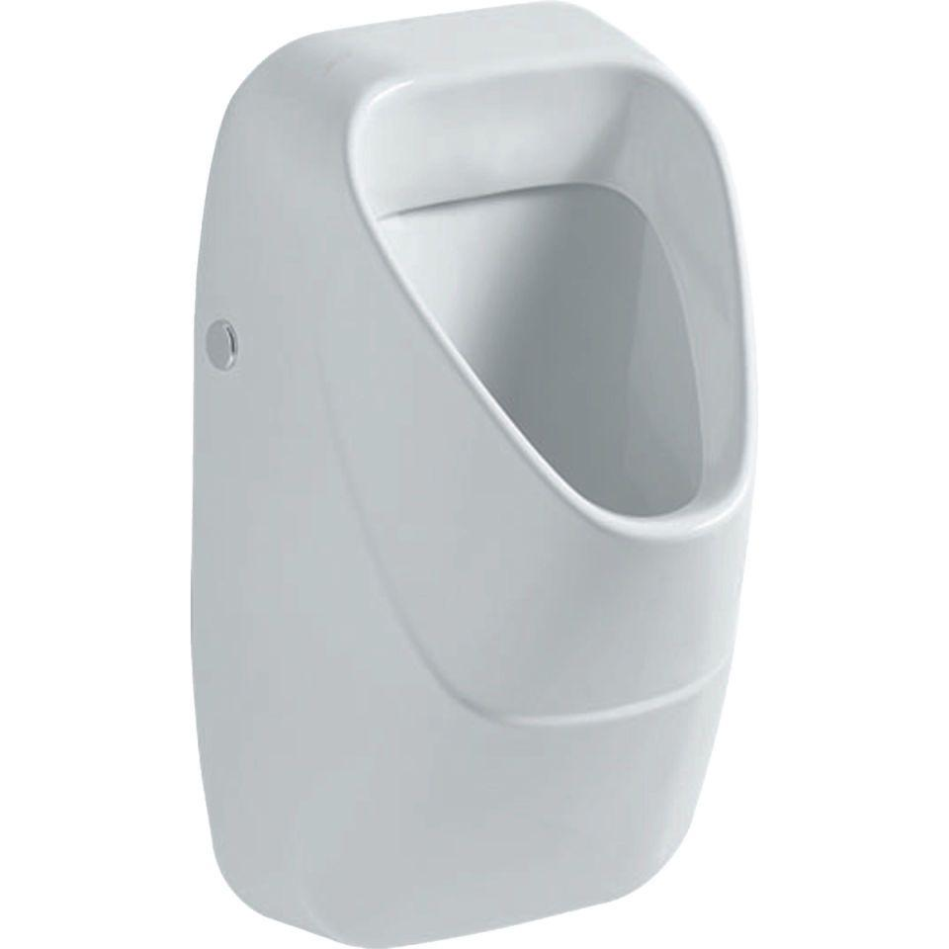

Farbton

weiß

Geruchverschluss

ohne Geruchverschluss

Montageart

Wand

Oberfläche

Schmutz abweisend, Standard

Werkstoff

Keramik

Breite (mm)

340,00

Höhe (mm)

570,00

Tiefe (mm)

340,00

Spülwasseranschluss

Hinten, oben

Durchmesser des Abflusses (mm)

50,00

min. Spülwassermenge (m³)

0,00

Mit Befestigungsmaterial

ja